Филиал МБОУ «Возрожденская средняя школа» Озерская основная школа

Секция гуманитарного направления

Кукольная история

Автор:
Ванеева Татьяна, 6 класс, 12 лет, филиал МБОУ
«Возрожденская СШ»,
Озерская ОШ

Руководитель:
Миронова Н.С., учитель истории филиала МБОУ «ВСШ», Озерская ОШ.

г. Княгинино
2019г.
Оглавление:
Введение ………………………………………………………………………1

I.Кукольная история

1.1 История появления куклы ………………………………………….…3
1.2 Появление куклы в России…………………………………………….5
1.3 Кукла как часть культуры……………………………………………. 9
1.4 Авторская кукла………………………………. ………………………12

II. Озёрские куклы

2.1 Социологический опрос ……………..………………………………13
2.2 Куклы моих школьных друзей……………………………………….14
2.3 Выставка кукол «Мир кукол среди людей»…………………………15
2.4 Проведение мастер-класса Марины Ульяновой по изготовлению авторской куклы «Кто в куклы не играл, тот счастья не видал!»………………………………………………………………………….16
2.5 Авторские куклы Озерских мастериц………………………………...18

III. Заключительная часть……………………………………………………20

Список литературы…………………………………………………………22

Приложения …………............................................................................23

ВВЕДЕНИЕ
В начале учебного года мы с ребятами нашей школы посетили Княгининский краеведческий музей. В это время в музее проходила выставка дизайнера кукол из г. Кулебаки Аллы Владимировны Борисовой. Называлась выставка «Волшебство кукольного мира». Мы увидели кукол из разных эпох, из разных стран мира. Куклы необыкновенной красоты. Эта выставка произвела на меня сильное впечатление, я окунулась в сказочную страну детства.
Я уже выросла из кукольного возраста. В куклы я конечно не играю. Но сейчас, будучи уже взрослой, мне вдруг захотелось узнать историю появления кукол, где они появились, роль кукол в жизни людей, что такое «авторская кукла», почему сейчас эти куклы пользуются такой популярностью и стоят очень дорого, есть ли у нас в деревне такие умельцы.
Поэтому я выбрала именно эту тему для исследования.
Тема моего исследования: кукольная история
Предмет исследования: кукла
Цель исследования: узнать историю кукол, как выглядели первые куклы, изучить историю появления кукол на Руси, выяснить что такое «авторская кукла», узнать есть ли у нас в деревне мастерицы кукол и выяснить значение кукол в нашей жизни.
Задачи исследования:
- изучить литературу по истории появления кукол;
- посетить Княгининский музей с целью изучения имеющихся материалов по теме;
- выяснить, как появились куклы в России; что такое «авторская кукла»;
- найти мастериц «авторской куклы» в деревне, познакомиться с авторами кукол, попросить рассказать о своем творчестве и провести мастер-класс по изготовлению кукол;
- провести опрос ребят нашей школы, проанализировать полученные результаты;
- сфотографировать куклы, которые есть у ребят, узнать их историю
Гипотеза: я предположила, что
- кукла имеет длительную историю развития;
- кукла это часть русской культуры, она всегда сопровождала людей, имела различные назначения и развивалась вместе с развитием общества;
- в настоящее время появляются «авторские куклы», которые пользуются большим спросом;
- что у нас в деревне тоже есть умельцы, мастерицы, которые шьют замечательные куклы.
Обоснование: возможность изучить и исследовать материал по данной теме.
Методы исследования:
-изучение и отбор материала, содержащегося в Интернете;
-изучение и анализ материалов, предоставленных Княгининским народным краеведческим музеем,
-метод фотосъемки;
-визуальный метод исследования. Встречи и беседы с умельцами, мастерицами кукол в деревне, работниками музея, библиотекарем;
-проведение мастер-класса

Актуальность заключается в том, что в наше время люди потянулись к русским корням, традициям, ко всему настоящему, натуральному. Даже куклы в дом стали покупать авторские, сделанные своими руками. Такие куклы служат оберегом, украшают интерьер дома.
Практическая значимость исследования:
В результате исследовательской работы будет разработан интересный и полезный материал о куклах. Его можно будет использовать для проведения классных часов, рассказать родителям, поделиться информацией с другими ребятами, опубликовать эту работу у себя на страничке, в контакте, выступить с этой работой в других сообществах, а также пригласить здешних мастериц показать мастер-класс «Изготовление куклы».
Надеюсь, что после моей работы у ребят, моих одноклассников появится желание и возможность сделать куклу для своей сестренки, мамы, бабушки, подружки. Ведь мы так любим получать подарки, а подарок, сделанный своими руками, особенно ценен!
Новизна работы:
На сегодняшний день существуют работы, посвященные истории появления кукол. Их много в интернете. Новизна моей работы заключается в том, что я изучила эту тему на примере своего края, своей школы, своей деревни.

- Кукольная история

  - История появления куклы

Куклы на протяжении тысячелетий являются неотъемлемым атрибутом человеческой культуры. Кукла сопровождает человека от колыбели до школьной скамьи, а зачастую навсегда остается в нашей жизни как предмет ностальгии или как некий оберег, талисман.
Создание куклы всегда признавалось тончайшим искусством - мастера-кукольники издревле ценились в обществе, а коллекционеры и любители были готовы отдать немалые деньги за то, чтобы приобрести полюбившуюся куклу и пополнить свою коллекцию.
Давайте заглянем в историю и проследим долгий путь развития кукольного искусства от древнейших времен до наших дней.
Первые куклы появились в Древнем Египте. Их возраст насчитывает около 4 тыс. лет. Маленькие фигурки, иногда представляющие из себя грубый чурбанчик без рук и ног, не предназначались для игр, а имели культовое значение - куклы хоронились вместе с хозяином в качестве погребального дара, дабы умерший не был одинок.
Куклы использовались жрецами в проведении ритуалов, посвященных Осирису, а позднее из объекта поклонения переместились на сцену народных театров.
В Древнем Риме кукольные представления получили широкое распространение и были призваны высмеивать человеческие пороки и несовершенства. Куклы все более преображались, их облик все более приближался к человеческому.
В Средневековой Европе в период господства католицизма создание кукол было порицаемо Церковью, ибо считалось кощунственным искажением человеческого образа. Кроме того, ваяния в форме человеческого тела широко использовались колдунами и ведьмами для проведения своих разрушительных ритуалов. Однако, несмотря на неодобрение Церкви, куклы продолжали сопровождать основные сферы человеческой жизни.
Во Франции стали создаваться первые куклы-манекены, призванные демонстрировать наряды. Во второй половине 17 века французы создают прекрасные пандоры. Эти среднего размера фарфоровые куклы, чьи пропорции соответствовали пропорциям взрослой женщины, создавались с целым гардеробом шикарных нарядов и аксессуаров.

В середине 18 века в Европе появляются механические куклы-андроиды.
В 18 веке создавали механических кукол, возможности которых соответствуют умениям некоторых современных роботов. Да и само слово «андроид» - дань памяти гениальным создателям таких кукол – швейцарским часовщикам и механикам Пьеру-Жаку Дро и его сыну Анри-Луи Жаку Дро.
Их куклы называли тогда по- другому – автоматоны. Автоматоны были одеты по моде позднего рококо, роскошно и декоративно — расшитые золотом корсаж и шёлковые жилеты, батистовые сорочки в кружевах, короткие шёлковые панталоны, воланы, ленты, золотые пуговицы…
Удивительные куклы, пережив немало приключений, дожили до наших дней и сегодня хранятся в работоспособном состоянии в Музее истории и искусства в швейцарском городе Невшатель.
В конце 19-начале 20 веков куклы-автоматы в Европе стали обычным делом. Они умели курить, пускать надувные пузыри, танцевать, играть на гитаре, отдавать честь, кормить кошек, разливать чай. А также посылать воздушные поцелуи, ходить по натянутой проволоке, танцевать... да много чего еще.
Были такие куклы и в России. Еще в 17 веке царь Алексей Михайлович держал в своем дворце механических зверей: деревянных медведей, которые умели рычать и махать лапами.
Известные французские кукольники стремились в своих работах синтезировать канонические черты кукол и достижения технического прогресса. Механические куклы "Музыкантша" Анри-Луи Жаке Дроза, "Писец" и "Рисовальщик" Пьера Жаке Дроза получили всемирную известность и по сей день вызывают неподдельный интерес публики. Этот материал я нашла на сайте «Куклы - Википедия» Таким образом, у куклы богатая и долгая история.
  - Появление куклы в России.
История создания русской куклы уходит своими корнями в далекое прошлое. В то время, когда наши предки жили натуральным хозяйством и все делали своими руками. Добывали себе пищу, возводили дома и обустраивали свое жилище. Изготовлением кукол на Руси, как правило, занимались женщины и девушки. Изначально их делали не столько для детей, сколько для сохранения «чистоты» в доме. Куклы служили оберегами и защитниками для древних славян от злых духов и непрошеных гостей.
Поскольку в то время на территориях нашей страны процветало язычество, существовало множество праздников, для которых изготавливались куклы в разных нарядах и костюмах. Самые значимые праздники того времени – это Коляда, Купала, Великдень и другие.
С приходом христианства эти праздники стали называться по- другому, но большинство традиций осталось и соблюдается по сегодняшний день, в том числе и в удаленных уголках России. Есть люди, которые по прежнему изготавливают кукол , наряжают их в красивые народные костюмы и используют в качестве оберегов, а не игрушек для детей. Одним из самых значимых и любимых праздников для славян был Великдень. В настоящее время он совпадает с пасхой. А традиция раскрашивать яйца, печь куличи и изготавливать традиционных русских кукол пришла к нам именно от празднования Великдня. Лучшего оберега , чем кукла , созданная своими руками, в то время не существовало. И для любой женщины это было очень важным событием и делом в её обыденной жизни.
Материалы, которые использовались для создания кукол, у всех были разные. Кто был более обеспеченными, могли позволить себе сделать куклу из разноцветных тканей, украсить ее бронзой или даже серебром. А те, у кого не было такой возможности, довольствовались деревянными веточками, самыми дешевыми, однотонными тканями типа мешковины и любыми другими предметами, которые не имели большой пользы в ведении домашнего хозяйства.
Но со временем женщины стали обращать внимание, что девочки с удовольствием играют с этими куклами. Поскольку использовать обрядовых кукол для игр было не позволительно, появилась новая традиция изготовления игровых кукол для детей.
Изначально их делали очень маленькими, размером от 8 до 15 см высотой и выглядели они очень просто по сравнению с обрядовыми куклами. Обычно изготавливали их из натуральных материалов : старые ткани, обрезки, ветки, солома, зола, уголь, трава, мох, листья. Иногда в домах наших предков появлялись и деревянные куклы и игрушки. Но сделать их мог далеко не каждый. Необходим был специальный навык, и вырезали их в основном мужчины. Так и появилось на свет два основных направления в создании русской куклы и игрушек. Женщины и девочки изготавливали своими руками различных тряпичных кукол, а мужчины занимались резьбой по дереву и делали деревянных кукол и игрушки.
Самые популярные среди древних славян тряпичные куклы
- Это Кукла – дружок. Она создавалась всей семьей, бабушкой с дочерью и внучками, чтобы ребенок мог рядом с этой куклой ощутить поддержку и любовь близких. Считалось, что такая кукла помогала вырастить ребенка смелым и могла на время заменять заботу мамы. Давать ей возможность больше успеть по хозяйству.
- С появлением малыша в доме, часто изготавливалась Кукла-птичка. Делали её из самых ярких тканей, которые имелись в доме и подвешивали над кроваткой ребенка. В основном их делали по несколько штук, и это считалось хорошей забавой для маленького человечка, который недавно появился на свет. Рассматривая их, он мог с интересом наблюдать, как эти птички качаются над ним.
История появления деревянных кукол
Деревянные игрушки на Руси появились в период с 8 по 10 век. Их вырезали из разных видов древесины. Но в основном использовались береза и сосна, так как они считаются одними из самых «мягких» видов древесины и легко поддаются обработке.
Первые официальные упоминания в летописях о деревянных игрушках приходится на период 14-15 веков. В то время основным местом производства деревянных игрушек на Руси считался город Сергиев Посад. Сам преподобный Сергий Радонежский вырезал игрушки из дерева. Вокруг города находилось множество мастерских, где работали знаменитые резчики и по дереву. И даже на территории Троице-Сергиевой лавры тоже трудились священнослужители и занимались резьбой по дереву. Они создавали множество деревянных игрушек, фигурок и кукол , которые пользовались хорошим спросом среди населения.
Возле стен лавры в то время действовал огромный старинный рынок (ТОРГ) куда приезжали купцы не только из всех уголков Руси, но и из-за рубежа. Сергиев Посад по праву считался в то время столицей деревянной игрушки. Известно, что деревянные солдатики, фигурки людей и животных, корабли, церкви и многое другое, изготовленное в мастерских Сергиево Посада, имелись в коллекциях российских императоров, королей Пруссии и Франции.
История появления фарфоровых кукол
Появление в России кукол с головками из папье-маше, связано с периодом правления Петра. Царь-реформатор пригласил из Голландии мастериц, которые научили монахинь подмосковного Хотьковского монастыря изготовлять игрушки, выполненные по западным образцам. Куклы, собранные из фарфоровых деталей, ценились достаточно высоко. Если тело, руки и ноги таких игрушек изготовлялись в самых разных, порой полукустарных мастерских, то головки - детали, несущие наибольшую художественную нагрузку, выполнялись на специализированных фарфоровых предприятиях. Поскольку не на каждой кукольной головке стоит клеймо, позволяющее узнать, где и когда она была произведена, невозможно выяснить, сколько кукол в России собиралось из импортных деталей, а сколько из отечественных. Известно, что детали кукол производились на небольшом частном заводе в Санкт-Петербурге, принадлежавшем семье Бенуа. О российском происхождении фарфоровых красавиц свидетельствует и надпись "1915 Журавлев и Кочешков Москва", оттиснутая на одной из кукольных головок.
В России фарфоровые куклы стали особенно популярны во второй половине XIX - начале XX века. Большим спросом пользовались не только сами куклы, но и предметы, создающие их быт. Нарядная одежда и обувь, неотличимые по качеству от настоящих, модная мебель, тонкая фарфоровая посуда, нередко являвшаяся продукцией Императорского фарфорового завода в Санкт-Петербурге, помогали создавать утонченный и изысканный мир кукол. Необыкновенная красота, изумительное изящество, удивительное сходство с человеком, не оставляли равнодушными людей.
Разнообразие фарфоровых кукол и сегодня может поразить кого угодно. Они бывают и большие (в человеческий рост) и маленькие (10-15 см высотой), изображают и взрослых и младенцев, имеют огромное количество нарядов, причесок, обуви и даже нижнее белье и чулки для кукол встречаются довольно часто.
Фарфоровых кукол часто используют для декорирования гостиных , кухонь, кабинетов, детских комнат. Они выглядят очень красиво и изящно в любом интерьере и по праву являются его украшением.
  - Кукла как часть культуры
Куклы находят большое отражение в живописи. Рассматривая картины известных художников, я постаралась сделать подборку картин, которые мне особенно понравились.

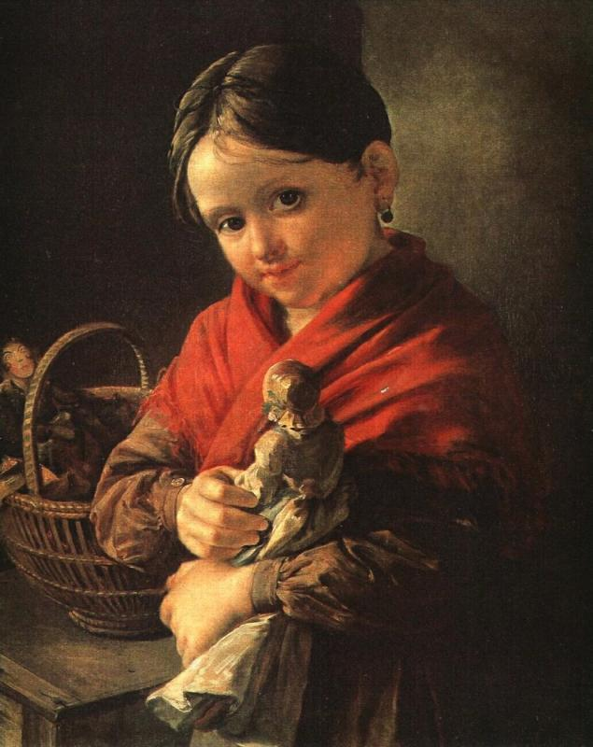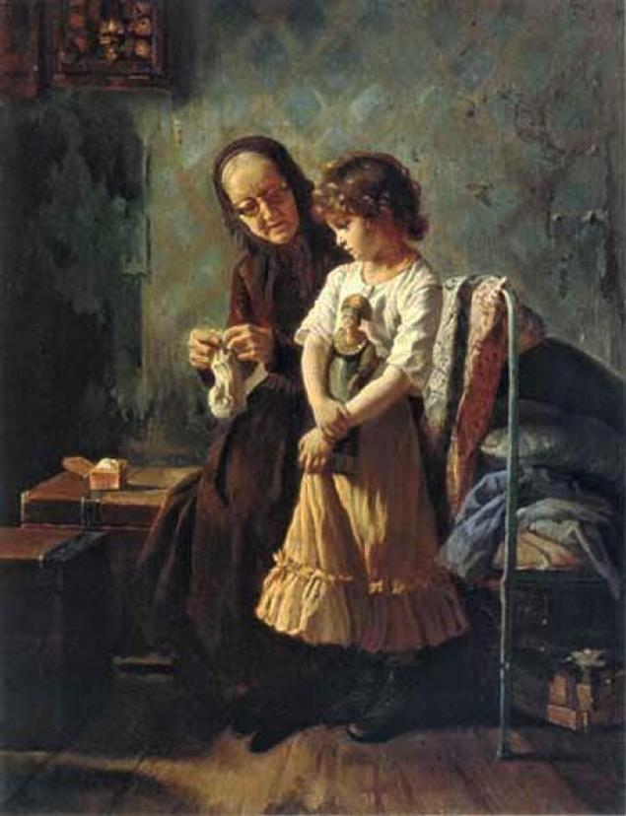
Тропинин Василий Андреевич Корзухин Алексей Иванович
«Девочка с куклой» «Бабушка с внучкой»
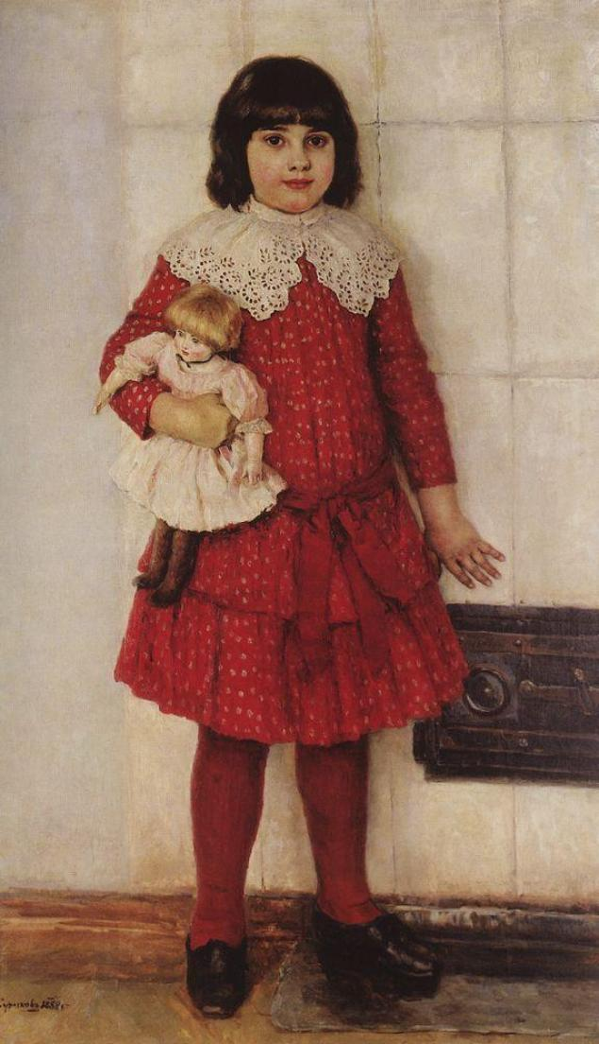 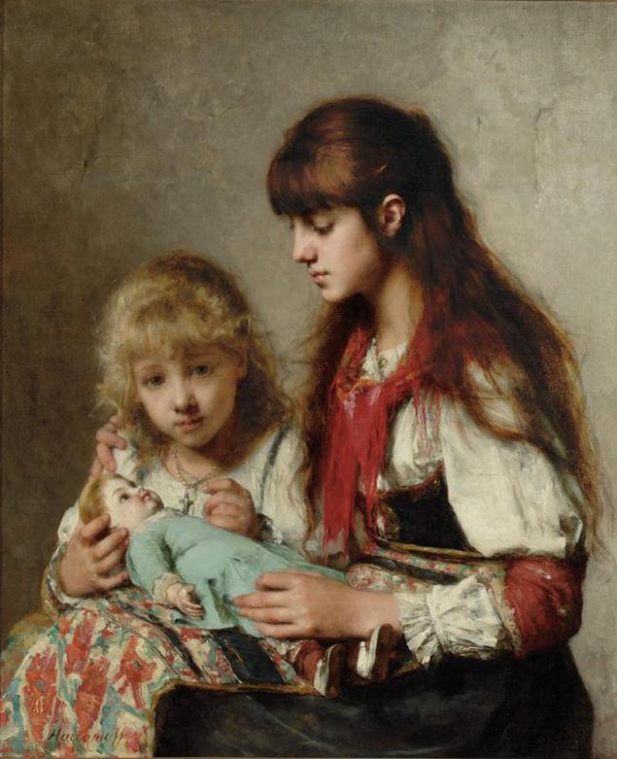Суриков Василий Иванович Харламов Алексей Алексеевич Портрет дочери Ольги «Сестры»

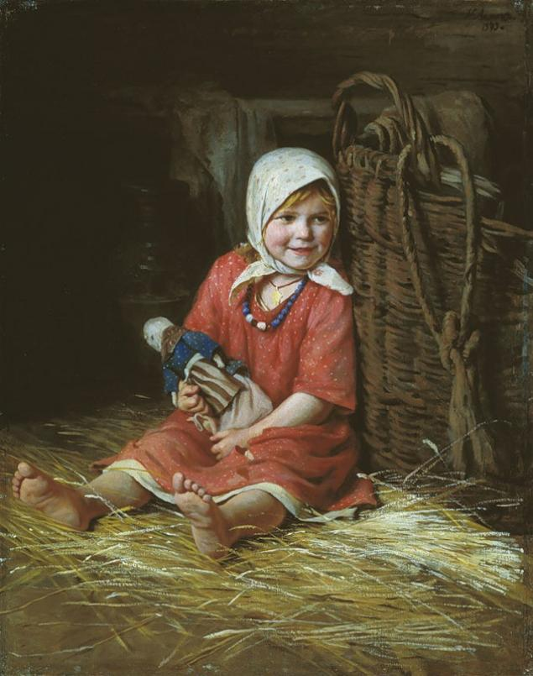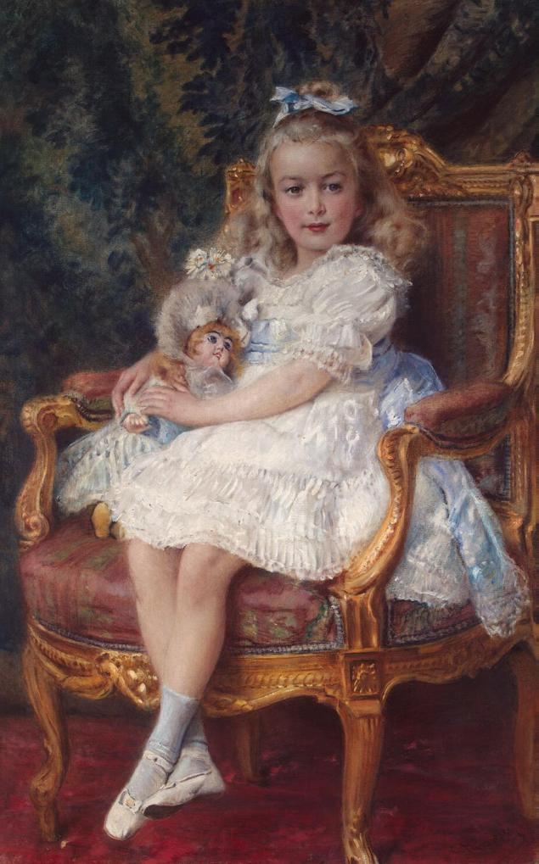
Лемох Карл Викентьевич Константин Егорович Маковский «Варька» «Портрет княжны Марии Николаевны»
Куклы являются частыми действующими лицами произведений искусства, сказок, анекдотов, мультфильмов. Благодаря антропоморфной природе куклы, в литературных произведениях чаще всего встречаются мотивы «оживления» куклы, превращение из искусственного и неживого в настоящее и живое. Например «Золотой ключик или Приключения Буратино» А.Толстого. Также можно вспомнить знаменитого «Щелкунчика», который не только является героем сказки Гофмана и балета П. И. Чайковского, но повлиял на творчество многих писателей и художников. Тема оживших кукол также лежит в основе сюжетов ещё двух классических балетов: французского балета «Коппелия» (1870) и австрийского одноактного балета «Фея кукол» 1888 года.
Оживлённые с помощью магии, созданные в XIX веке и вновь в очередной раз ожившие в наше время куклы, являются главными персонажами японской манги(комиксов) и созданных на её основе аниме «Rozen Maiden»(девы Розена)
В волшебных фольклорных сказках кукла чаще всего является такой помощницей главного героя, которая при уважительном отношении к ней помогает советом и делом своему обладателю (например, кукла в сказке Василиса Прекрасная). Возможно, в этом отразились древние языческие обряды, когда глиняная, металлическая, костяная или деревянная человеческая или человекоподобная фигурка выполняла роль фетиша или идола.
Таким образом, кукла была, есть и будет частью нашей культуры.
1.4 Авторская кукла
Особым направлением современного прикладного творчества является создание авторской куклы.
Авторская кукла чаще всего выполняется в единственном экземпляре, представляет собой плод длительного кропотливого труда. Может иметь портретное сходство с определённым человеком, свой набор одежды и миниатюрных аксессуаров, быть изготовленной, подобно монолитной скульптуре, цельной или иметь шарнирные суставы : такой кукле может быть придана практически любая эмоциональная поза.
Авторская кукла предназначена скорее для созерцания. Для изготовления авторской куклы существует огромное количество специализированных материалов, разработаны технологии и популярные методики. Сообщества любителей Авторской куклы в интернете насчитывают тысячи человек.
Авторские куклы подразделяются:
- на множество жанров (например, характерная реалистичная кукла, фантазийная кукла, «кукла без куклы» и т. д.),
- на множество техник исполнения (например, горячий и холодный пластик, фарфор, текстильные куклы и куклы из фоамирана);
- по назначению (коллекционные, интерьерные и т. д.).
В последние годы современное искусство авторской куклы породило спрос не только среди коллекционеров, но и искусствоведов, дизайнеров интерьеров, одежды и даже архитекторов. Присутствие авторской куклы в интерьере стало уже давно хорошим тоном и показателем изысканного вкуса обладателей. Во всем мире ежегодно проводятся сотни крупных выставок, посвященных искусству куклы.
Авторская кукла — реплика эпохи, произведение искусства, детская игрушка и предмет коллекционирования. Единственная в своем роде, она отражает эмоциональный и образный мир автора. Сегодня искусство создания кукол переживает новый подъем. В Москве ежегодно проходит салон-бал авторской куклы, где свои творения представляют лучшие мастера России и гости со всего мира. Сотни кукол в нарядах разных эпох, словно живыми глазами, смотрят на этот мир.
В искусстве русских мастеров сегодня сплетены традиции и образы разных эпох, исторические и сказочные сюжеты, народные ремесла, новые технологии, материалы и тенденции. Здесь, как в мире моды, создается несколько коллекций в год, проводятся показы, международные выставки, конкурсы. Наши мастера на конкурсах и выставках всегда поражают яркостью и сложностью художественного образа и высокой техникой исполнения.

- Озёрские куклы

2.1 Социологический опрос

При работе над материалом, мне было интересно узнать мнение ребят по теме моей работы. Я провела анкетирование сначала в классе, затем в школе.
Ребятам я предложила ответить на 4 вопроса:
- Знаете ли вы историю появления куклы ?
- Есть ли у вас дома куклы. Какие они: магазинные или ручной работы?
- Знаете ли Вы что-нибудь об авторских куклах?
- Знаете ли Вы мастеров авторской куклы у нас в деревне?
Получила такой результат.
Из 25 чел опрошенных историю появления кукол не знает никто(100%). Но в анкетах пояснили, что хотели бы узнать . Это меня обрадовало. Значит, я не напрасно писала эту работу.
Из 25 чел. опрошенных 15 чел. имеют дома куклы (60%) В основном, они магазинные. Но у 5-х есть дома авторские куклы (20%).

Почти все ребята любят кукол, потому что они приносят радость. Куклы могут быть украшением интерьера.
Большинство ребят школы не знают наших деревенских мастериц. Поэтому информация о них будет для многих открытием.
2.2 Куклы моих школьных друзей
Мне было интересно посмотреть на куклы, которые есть у моих одноклассников и подружек. Они все такие разные и красивые. Я сделала фотоколлаж деревенских кукол. Среди них есть куклы магазинные и авторские.
(фото в приложении №1).

2.3 Выставка кукол «Мир кукол среди людей»
Вместе с учителем и сельским библиотекарем мы организовали выставку кукол. Назвали её «Мир кукол среди людей». На выставку пригласили ребят и жителей деревни.
Было очень интересно и весело. У каждой куклы, представленной на выставке, своя история. Например, кукле Ляле (хозяйка Лебедева Ольга) семьдесят лет. Подумать только!
Кукла "Аленка" с 1974г. и "Пупс" с 1976г. прибыли в библиотеку с хозяйкой Шустановой Валентиной Михайловной.
Приветливо улыбается красавица Катя, ей 45лет , её подарили бывшему учителю нашей школы Чекушкиной Татьяне Алексеевне на 16-летие.
Куклы современные тоже очень красивые. На выставке была представлена кукла "Японка", "Монстр", "Летающая винкс", современный пупс, он много может, потому что у него есть батарейка. Сестренки Громовы удивили "куклой головой".
Ученица нашей школы Слушкова Диана пришла на выставку со своей коллекцией миниатюрных куколок. Мы учимся вместе, дружим, но было настоящим открытием, что Диана коллекционирует куклы.
Выставка получилась! Все, кто был на ней, получил большое удовольствие от кукол и конкурсов, которые были проведены.
(Фото с выставки в приложении № 2)
2.4 Проведение мастер-класса Марины Ульяновой по изготовлению авторской куклы «Кто в куклы не играл, тот счастья не видал!»

У большинства людей на планете есть какое-либо увлечение: простое, оригинальное или совсем экзотическое. Одним из них, покорившим миллионы сердец по всему миру, является текстильная кукла «Тильда», а точнее, создание или коллекционирование таких кукол.
Игрушки тильда появились на свет не так уж и давно — в конце 90-х годов в Норвегии. Их «мамой» стала тогда еще никому не известная скандинавская рукодельница Тони Финангер, смастерившая первую тряпичную куклу из подручных материалов и лоскутков.
Тони настолько увлеклась своими милыми творениями, что не смогла остановиться на нескольких работах и в 1999 году выпустила в свет две тематические книги «Тильда Рождество» и «Тильда Пасха».
Как оказалось, в нашей деревне есть последовательницы Тони Финангер, мастерицы: Ульянова Марина и Шустанова Алеся.
Марина согласилась провести мастер-класс по изготовлению кукол «Тильда» в нашей библиотеке. Мастерица занималась рукоделием с детства, а с куклой «Тильда» познакомилась и полюбила её, будучи в декретном отпуске. Очень уж захватило её творчество другой мастерицы нашей деревни Алеси.
Марина нам рассказала:
«Случайно узнала про игрушки «Тильда» и просто влюбилась в них! Все игрушки – это ручная, творческая работа. Вы сами продумываете детали одежды, саму одежду. Получается, что процесс создания куклы - творческий и очень увлекательный. «Тильды» и вправду такие милашки. Такие по- доброму наивные и трогательные. Смотрю работы других, и дух захватывает от такой красоты, выдумки, тонкости выполнения работ. Очень хотелось бы достичь больших высот мастерства...
Самая большая трудность - это поиск подходящего материала, тканюшек, рюшек, пуговок. Хочется, и чтоб красиво было, и чтоб не влезть в большие расходы. Да и выбор у нас невелик, мест, где можно купить что-то более или менее подходящее, мало.
Приняв решение пошить свою первую куклу, не стоит сразу же бежать в магазин за специальными тканями и инструментами. Лучше сначала «прочесать» домашние закрома, имеющиеся у каждой женщины.
Из старых детских вещей вполне можно соорудить оригинальные и красивые одежки для тильд. Пригодятся всевозможные интересные пуговки, ленточки, аппликации. Главное требование к материалам – чтобы они были натуральными, ведь именно естественность и экологичность – отличительная особенность этих игрушек »
Мы с замиранием сердца смотрели, как Марина делает тельце будущей красавицы, как всё скрепляет, как делает ручки и ножки, чтобы они были подвижными. Марина не всё смогла показать. Понятно, нужна швейная машинка. Но Марина рассказала, как она нашивает волосы на головку, а затем одевает её. Одежду шьёт и вяжет. Получается такая прелесть!
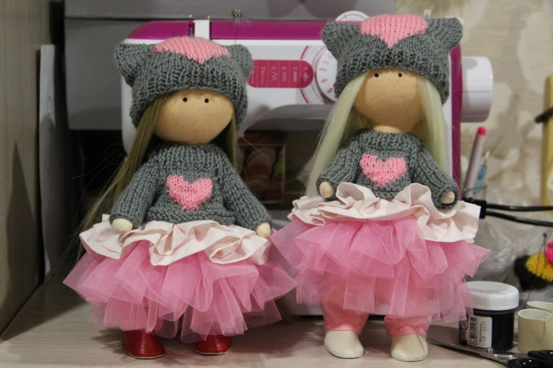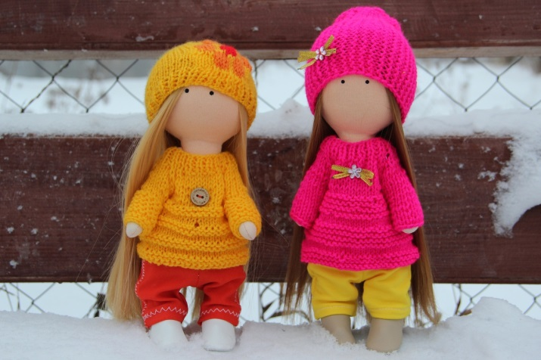

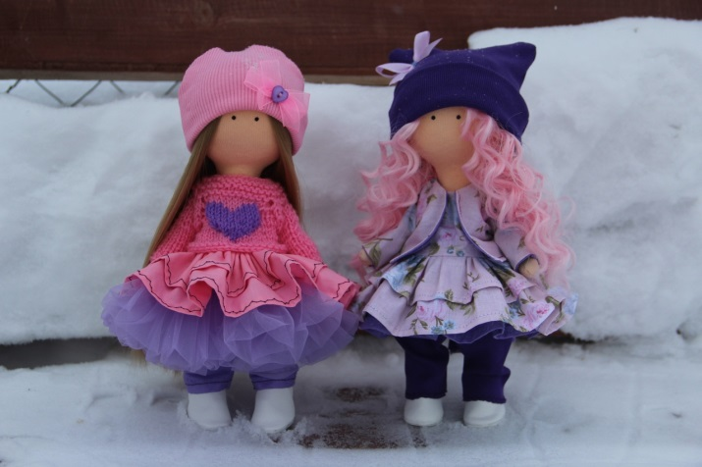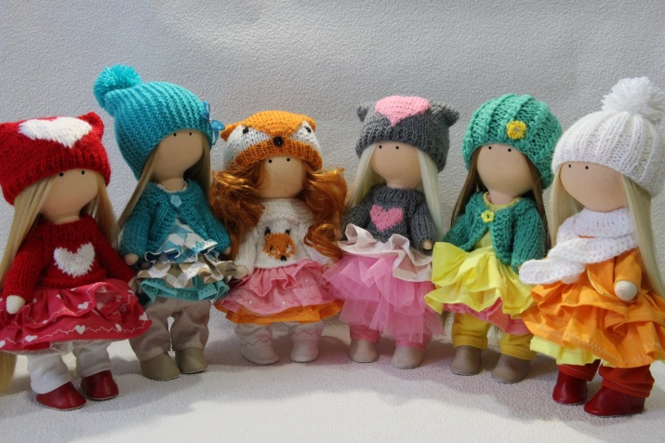
Мы были в восторге. Стали фотографироваться с этими куклами. У всех у нас поднялось настроение. Даже мальчишки умилялись, глядя на это чудо!

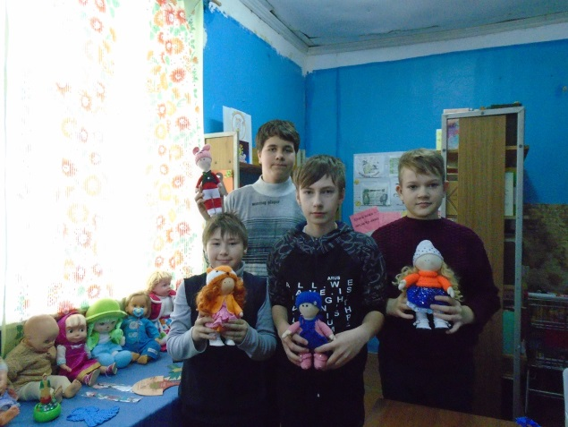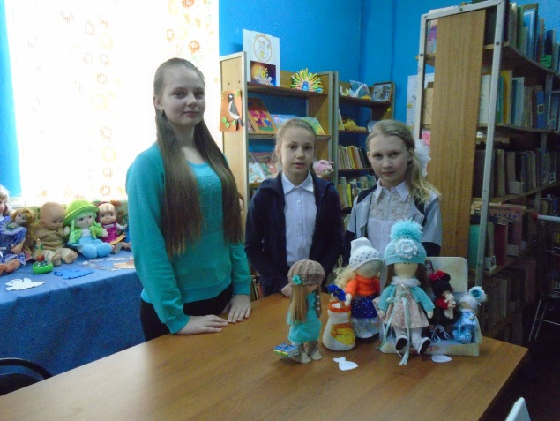
Это мы с куклами «Тильда»

2.5 Авторские куклы Озерских мастериц

В ходе работы над кукольной историей, я узнала, что в деревне есть ещё мастерицы кукол. Это Шустанова Алеся и учитель нашей школы Клюева Светлана Павловна.
Светлана Павловна рассказала, что свою куклу она сделала три года назад на областной конкурс. Я посмотрела на эту куклу и сфотографировала её вместе со Светланой Павловной.
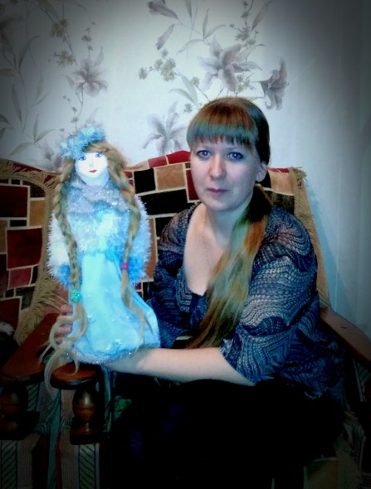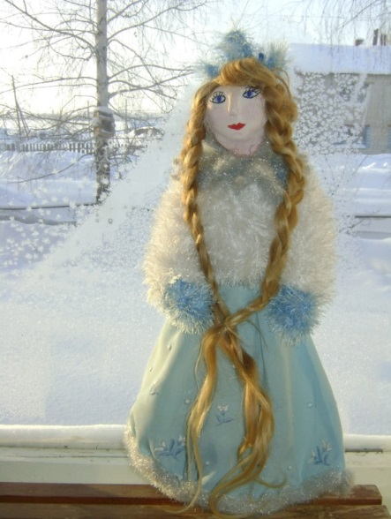
Это куклы Шустановой Алеси.
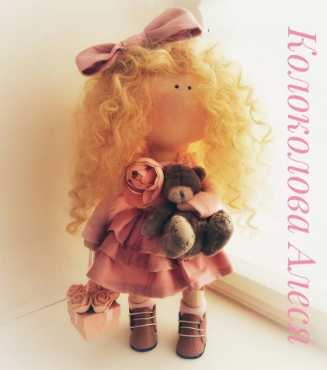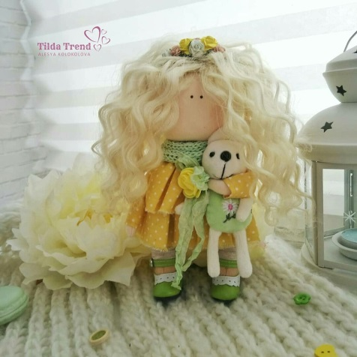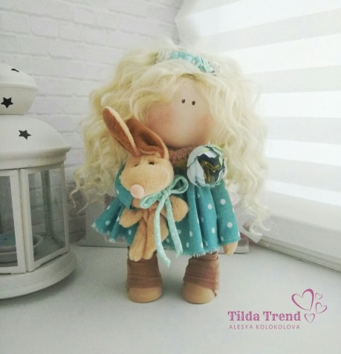

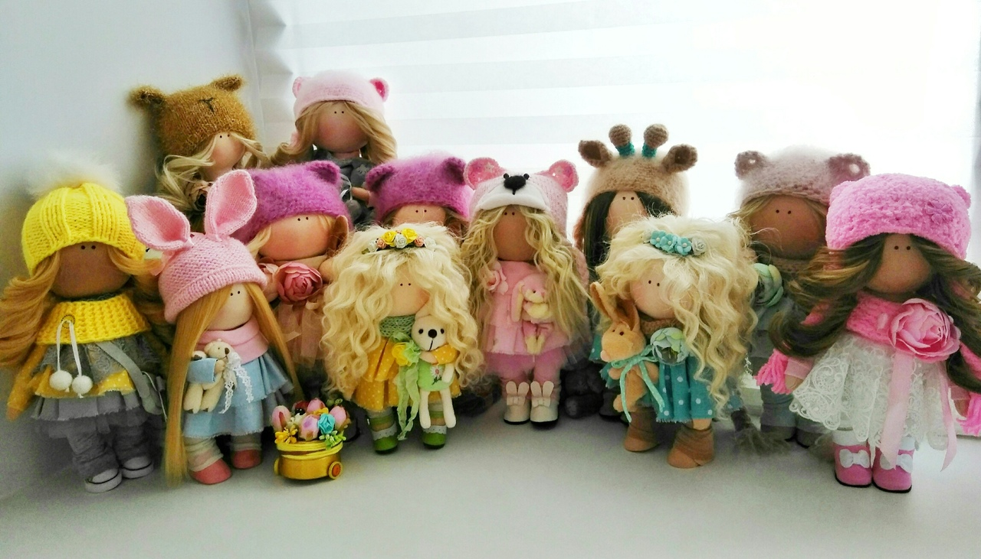

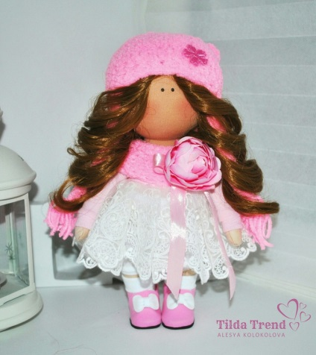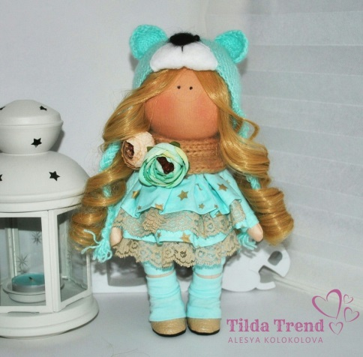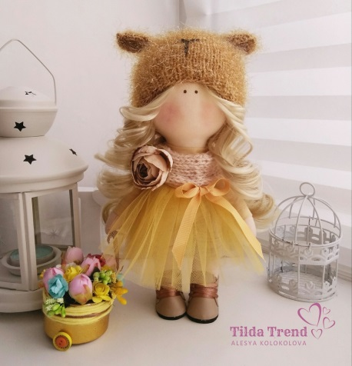
Эти куклы вызывают восхищение и поднимают настроение! А мастерицы этих кукол – настоящие волшебницы! Я горжусь, что у нас в деревне есть такие творческие люди!

Заключение

Кукла - знак человека, его игровой образ-символ. В этой роли она фокусирует время, историю культуры, историю страны и народа, отражая их движение и развитие. К этому благодатному источнику духовности и обращаются те, кто изучает народную культуру, кто стремится донести до потомков драгоценные ее крупицы.
Моя творческая работа - дань уважения к прошлому нашей Родины, нашей русской культуры. Объектом моего исследования является кукла, без которой невозможно представить быт наших предков. В своей работе я пришла к следующим выводам:
- кукла имеет длинную и занимательную историю;
- кукла это часть русской культуры, она всегда сопровождала людей, имела различные назначения и развивалась вместе с развитием общества;
- в настоящее время появляются «авторские куклы», которые пользуются большим спросом;
- у нас в деревне есть мастерицы-волшебницы, которые шьют замечательные куклы.
Выдвинутая мной гипотеза нашла своё подтверждение в моей работе.
В заключении мне хотелось бы сказать, что работая над темой моей исследовательской работы, я много поняла и открыла для себя. Теперь я знаю, что:
- куклы - это не только игрушки, но и близкие друзья;
- в играх с куклами дети учатся общаться, фантазировать, творить, проявлять милосердие, тренируют память;
- главное в этих играх – эмоциональный контакт с куклой. Дети не просто привыкают к куклам – они привязываются к ним, как к живым существам и болезненно расстаются с ними;
- самое главное, что кукла не рождается сама: ее создает человек. Она обретает жизнь при помощи воображения и воли своего создателя;
- являясь частью культуры всего человечества, кукла сохраняет в своем образе самобытность и характерные черты создающего ее народа.
Пожалуй, в этом заключается главная ценность традиционной народной куклы.

«Список использованных источников информации»

- Деммени Е. «Призвание – кукольник»
- Илиш М. «Комната кукол»;
- Костюхина М. «Записки куклы. Модное воспитание в литературе для девиц конца XVIII — начала XX века»
- Соломоник И.Н. «Куклы выходят на сцену», книга для учителя;
- Юрина Н. «Куклы»;
Интернет-ресурсы:
https://www.livemaster.ru/topic/100164-deti-i-kukly-v-russkoj-zhivopisi
wikipedia.org/wiki/Кукла
http://www.hintfox.com/article/storija-vozniknovenija-kykol-i-ih-rol-v-zhizni-cheloveka.html
https://www.fotovarka.ru/istoriya-vozniknoveniya-kukol/
https://www.otvet-sovet.com/2013/12/06/история-создания-кукол/

Приложение № 1

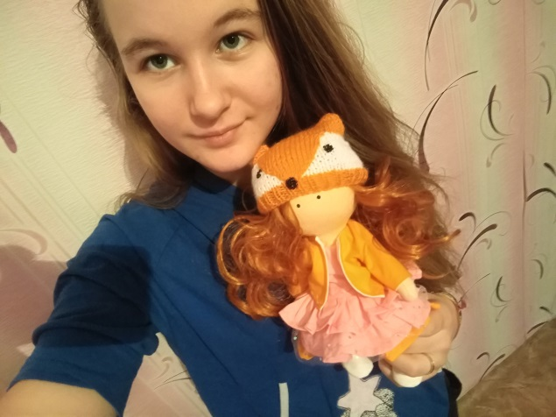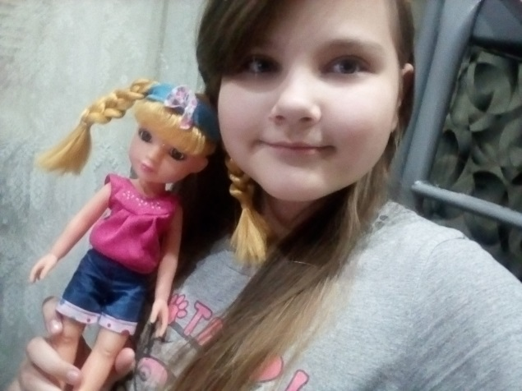

Слушкова Диана с куклой-лисичкой Бабушкина Алена с куклой

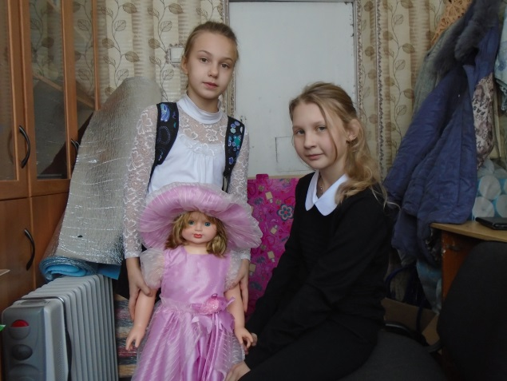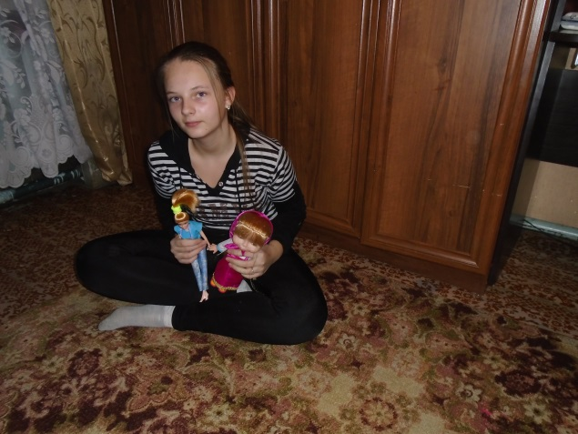

Ира Курдова и Даша Шарапова Таня Ванеева с куклами

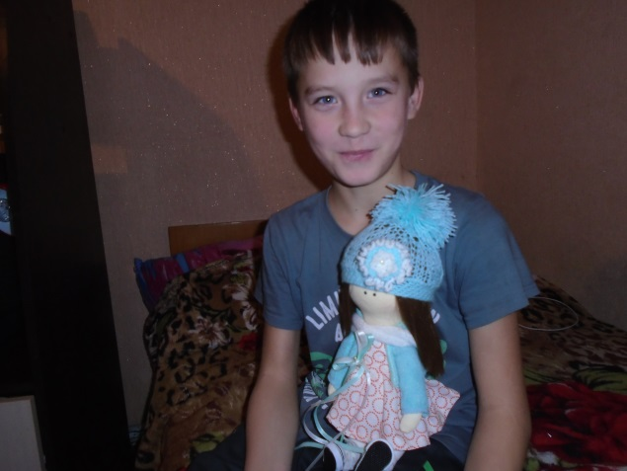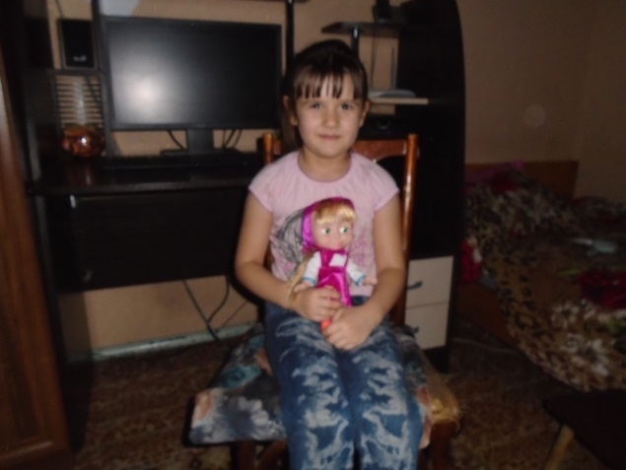

Денис Мышкин, его младшая сестренка с куклой Дашей и Машей

Приложение № 2

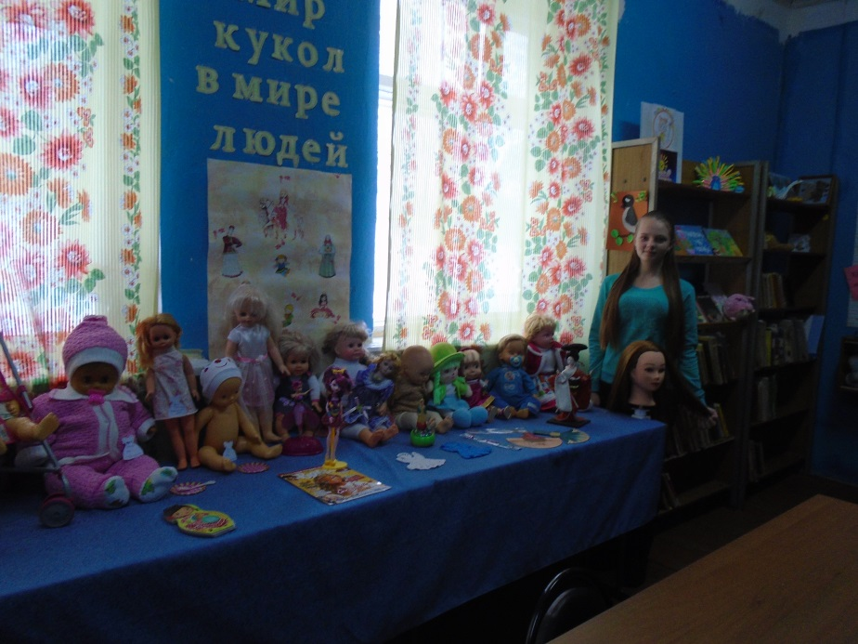

Выставка кукол в библиотеке

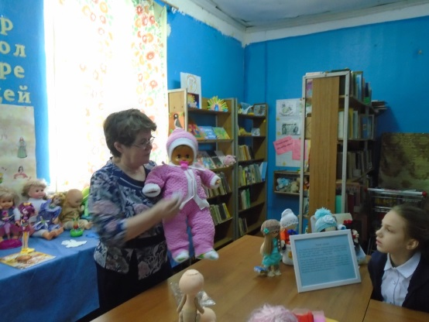 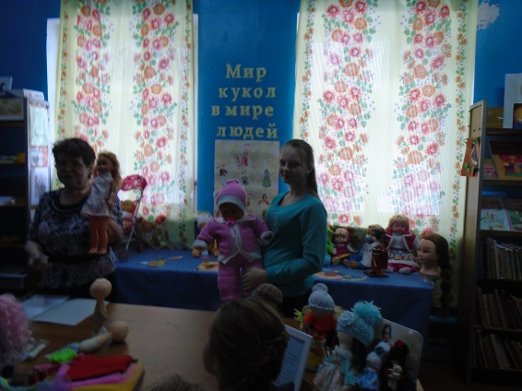 Кукла Ляля, ей 75 лет Кукла Алёнка в руках Веры Григорьевны

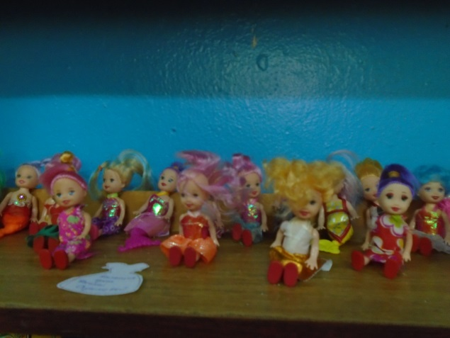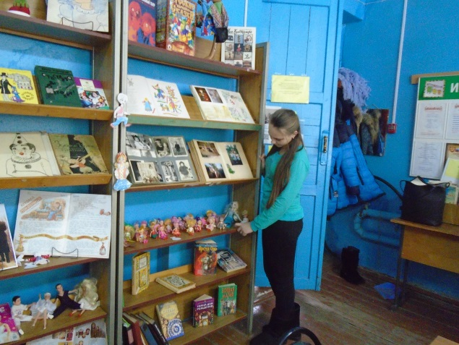

Коллекция миниатюрных куколок Слушковой Дианы

Рецензия на исследовательскую
работу «Кукольная история», выполненную учащейся 6 класса филиала МБОУ «ВСШ» Озерской ОШ Ванеевой Татьяной.

Выбранная тема исследовательской работы «Кукольная история» проста, интересна и актуальна. Актуальность данной работы заключается в том, что в наше время люди потянулись к русским корням, традициям, ко всему настоящему, натуральному. Даже куклы в дом стали покупать авторские, сделанные своими руками. Такие куклы служат оберегом, украшают интерьер дома. Данное творчество развивается и у нас в районе.
Ученица провела большую исследовательскую работу по изучению истории появления кукол, посетила Княгининский музей, изучила соответствующую литературу, выяснила, как появились куклы в России, из каких материалов их изготовляли, В работе есть материал, доказывающий, что кукла - это часть нашей культуры.
Ученицей был проведён социологический опрос ребят школы, проанализирован и были сделаны соответствующие выводы. Таня сфотографировала куклы одноклассников, куклы, которые есть в деревне, побеседовала с их хозяевами, узнала, каким образом они появились в семье. Провела выставку кукол ««Мир кукол среди людей». Пригласила мастерицу Ульянову Марину провести мастер класс по изготовлению авторской куклы в стиле «тильда» «Кто в куклы не играл, тот счастья не видал!» Таня нашла ещё двух мастериц по изготовлению авторских кукол. Это Шустанова Алеся и Клюева Светлана.
Материалы данной работы можно будет использовать для проведения классных часов, выступить с ним на общешкольном родительском собрании, поделиться информацией с другими ребятами, опубликовать эту работу на личной страничке в контакте, выступить с этой работой в других сообществах.
Считаю, что тема работы раскрыта полностью, поставленные цели и задачи достигнуты, отмечен вывод о подтверждении выдвинутой гипотезы. Содержание, исследование, выводы работы соответствуют возрасту участника конференции. Работа заслуживает положительной оценки, может быть рекомендована для защиты.

Рецензент:
Миронова Наталия Сергеевна,
учитель истории филиала МБОУ «ВСШ» Озерской ОШ.

